**转向解算**

由于两个舵轮为对角布置，在转弯时要进行差速控制。

**向前右转**

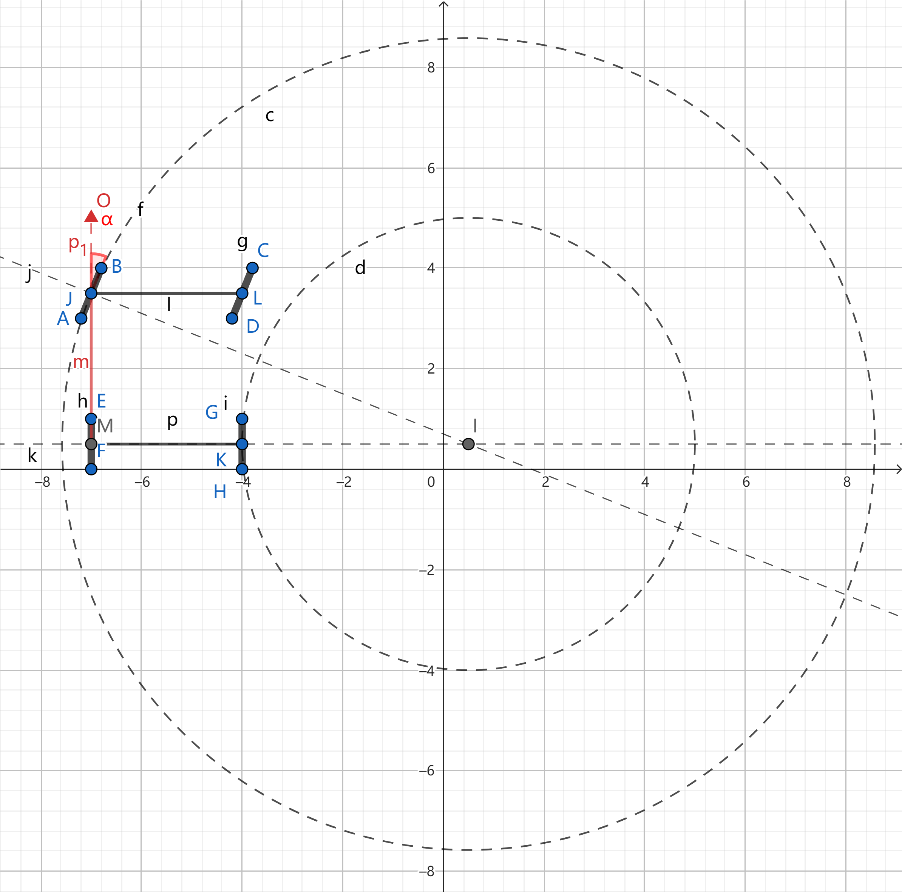

**已知：**

AB轮和GH轮为舵轮；

CD和EF轮为无动力轮；

O车辆正前方，α为左前舵轮转向角，前进时右后舵轮暂定不转向。

左右轮距；

前后轮距；

AB轮自身转速

舵轮半径

**求：**

AB轮所处的回转半径为：

GH轮所处的回转半径为：

AB轮在回转半径上的线速度是，角速度是；

GH轮在回转半径上的线速度是，角速度是；

由于是刚性车体则有等式：

转换为AB轮和GH轮线速度：

由GH轮的线速度转化为转速：

向前左转

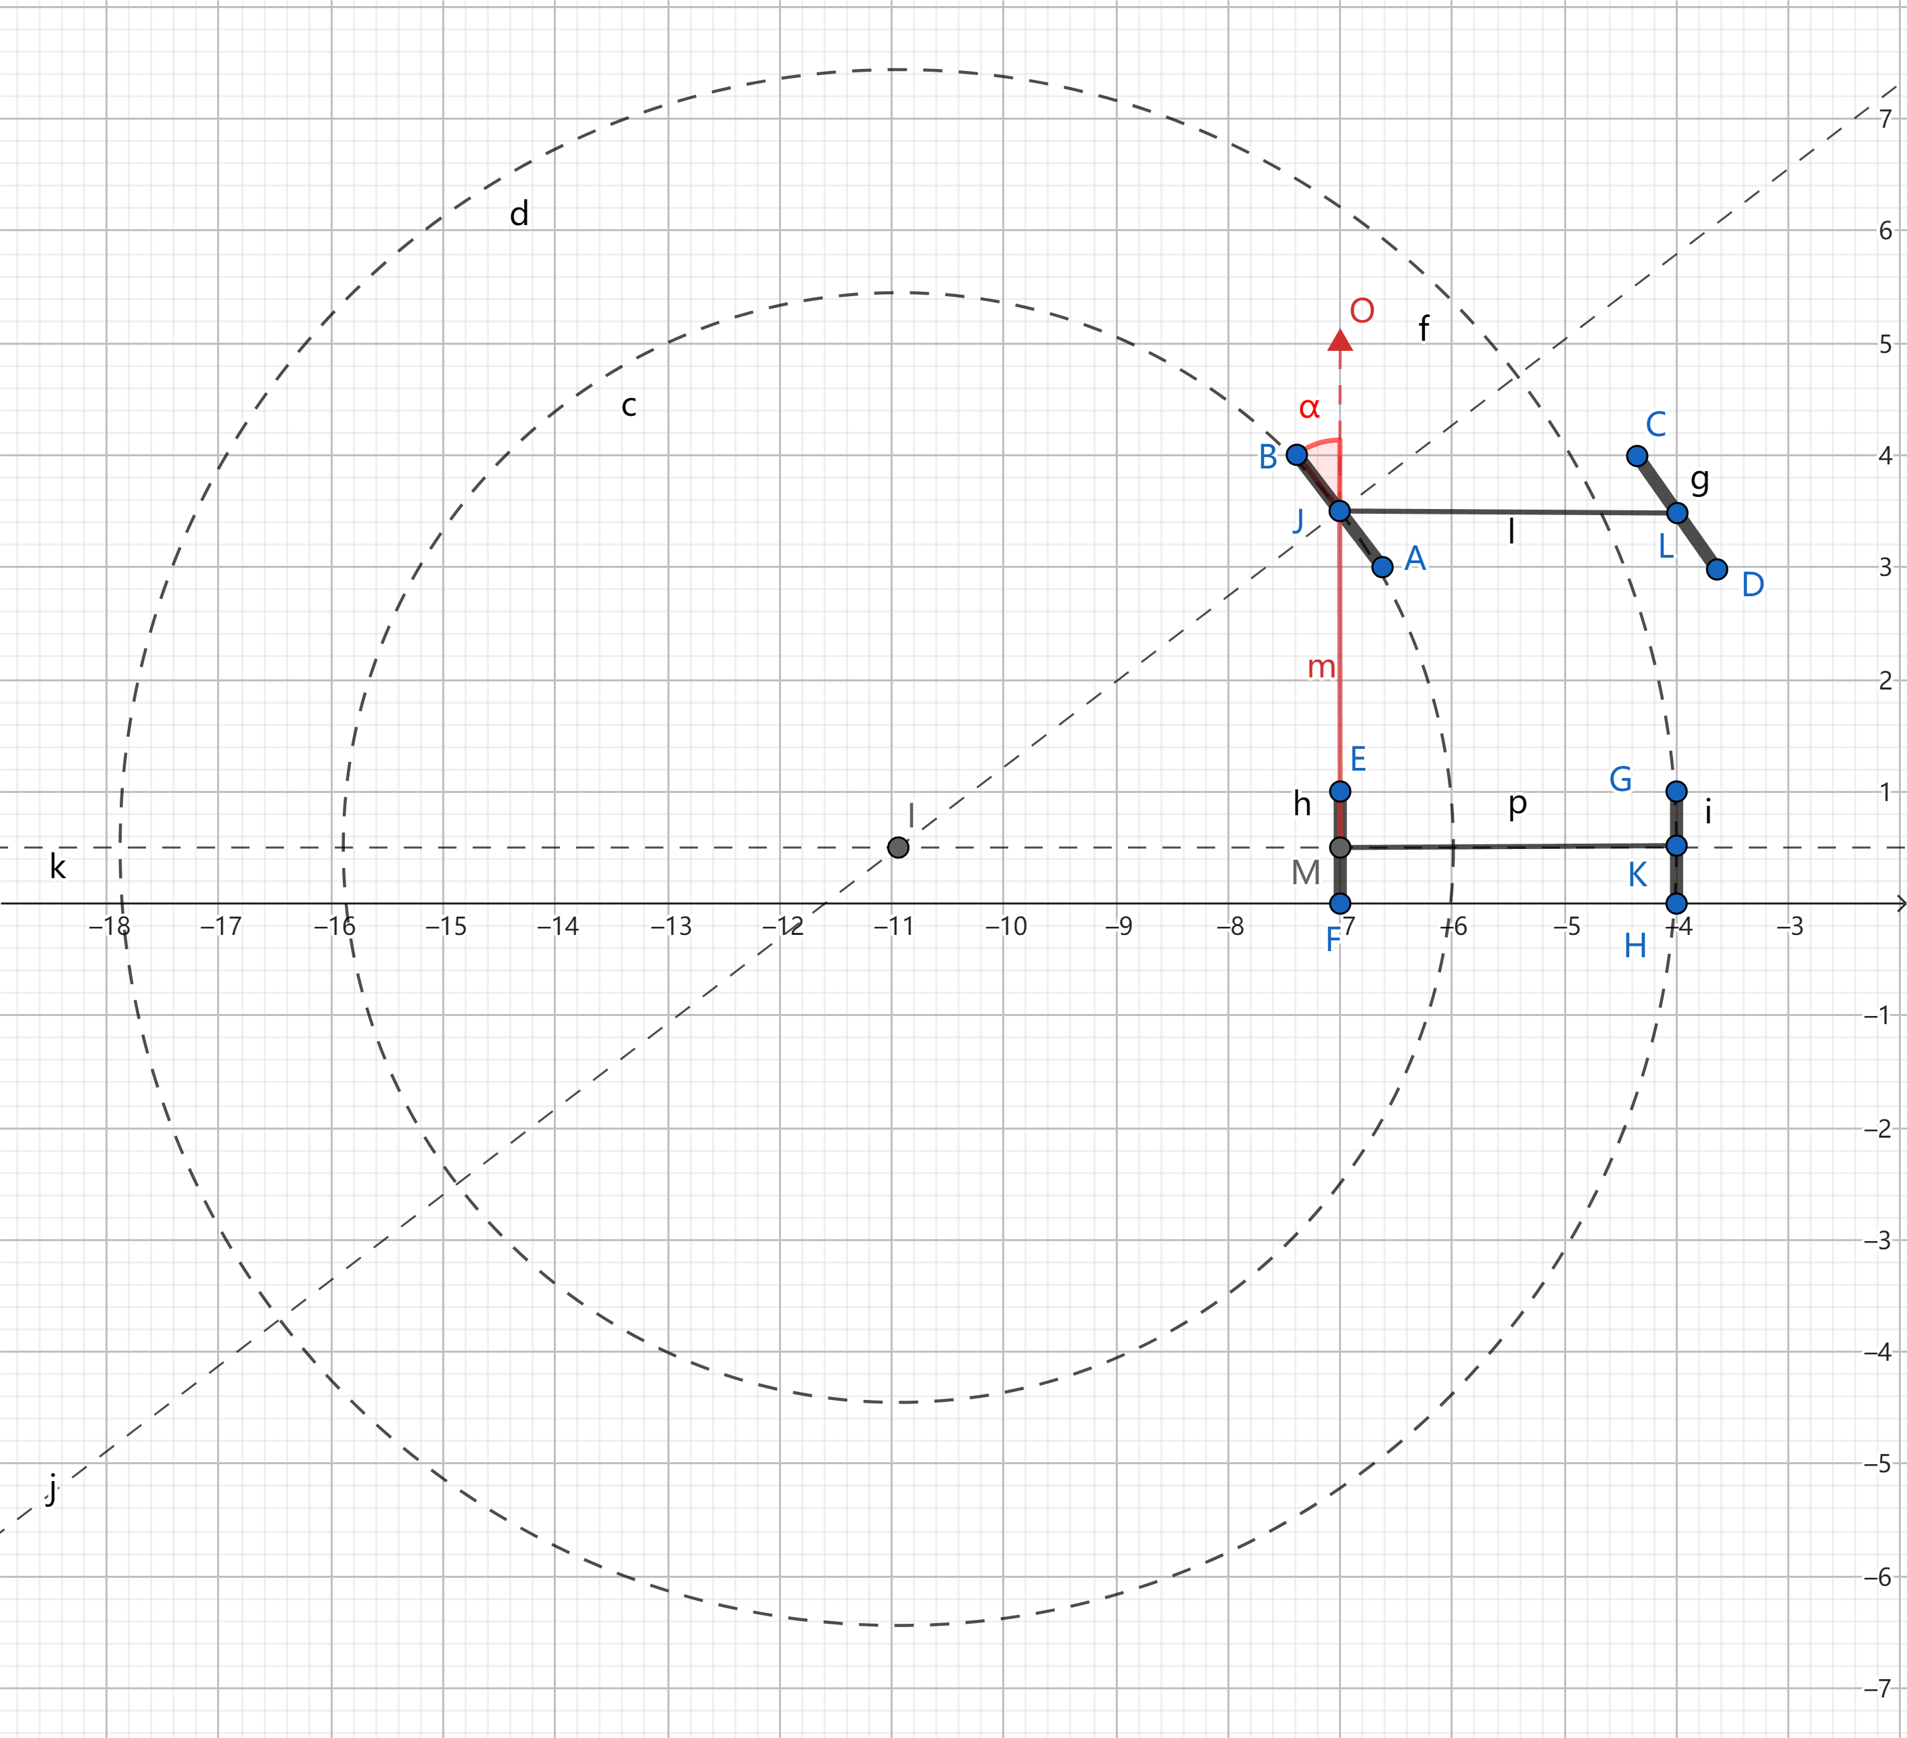

同理

AB轮的回转半径是：

HG轮的回转半径是：

向后左转

向后转向轮为HG轮。

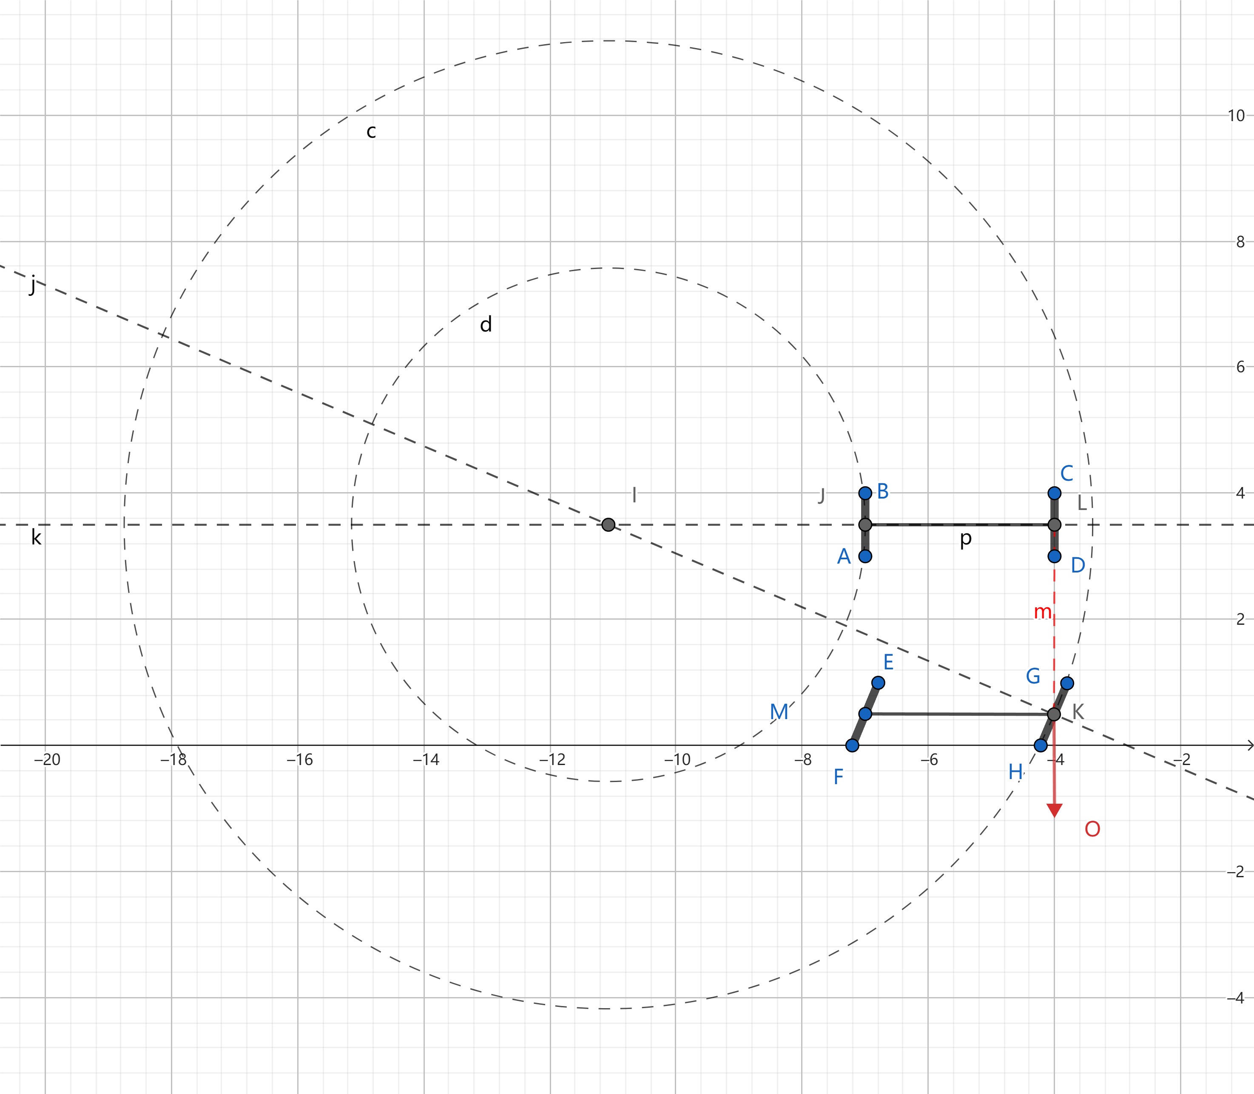

同理：

AB轮的回转半径是：

HG轮的回转半径是：

向后右转

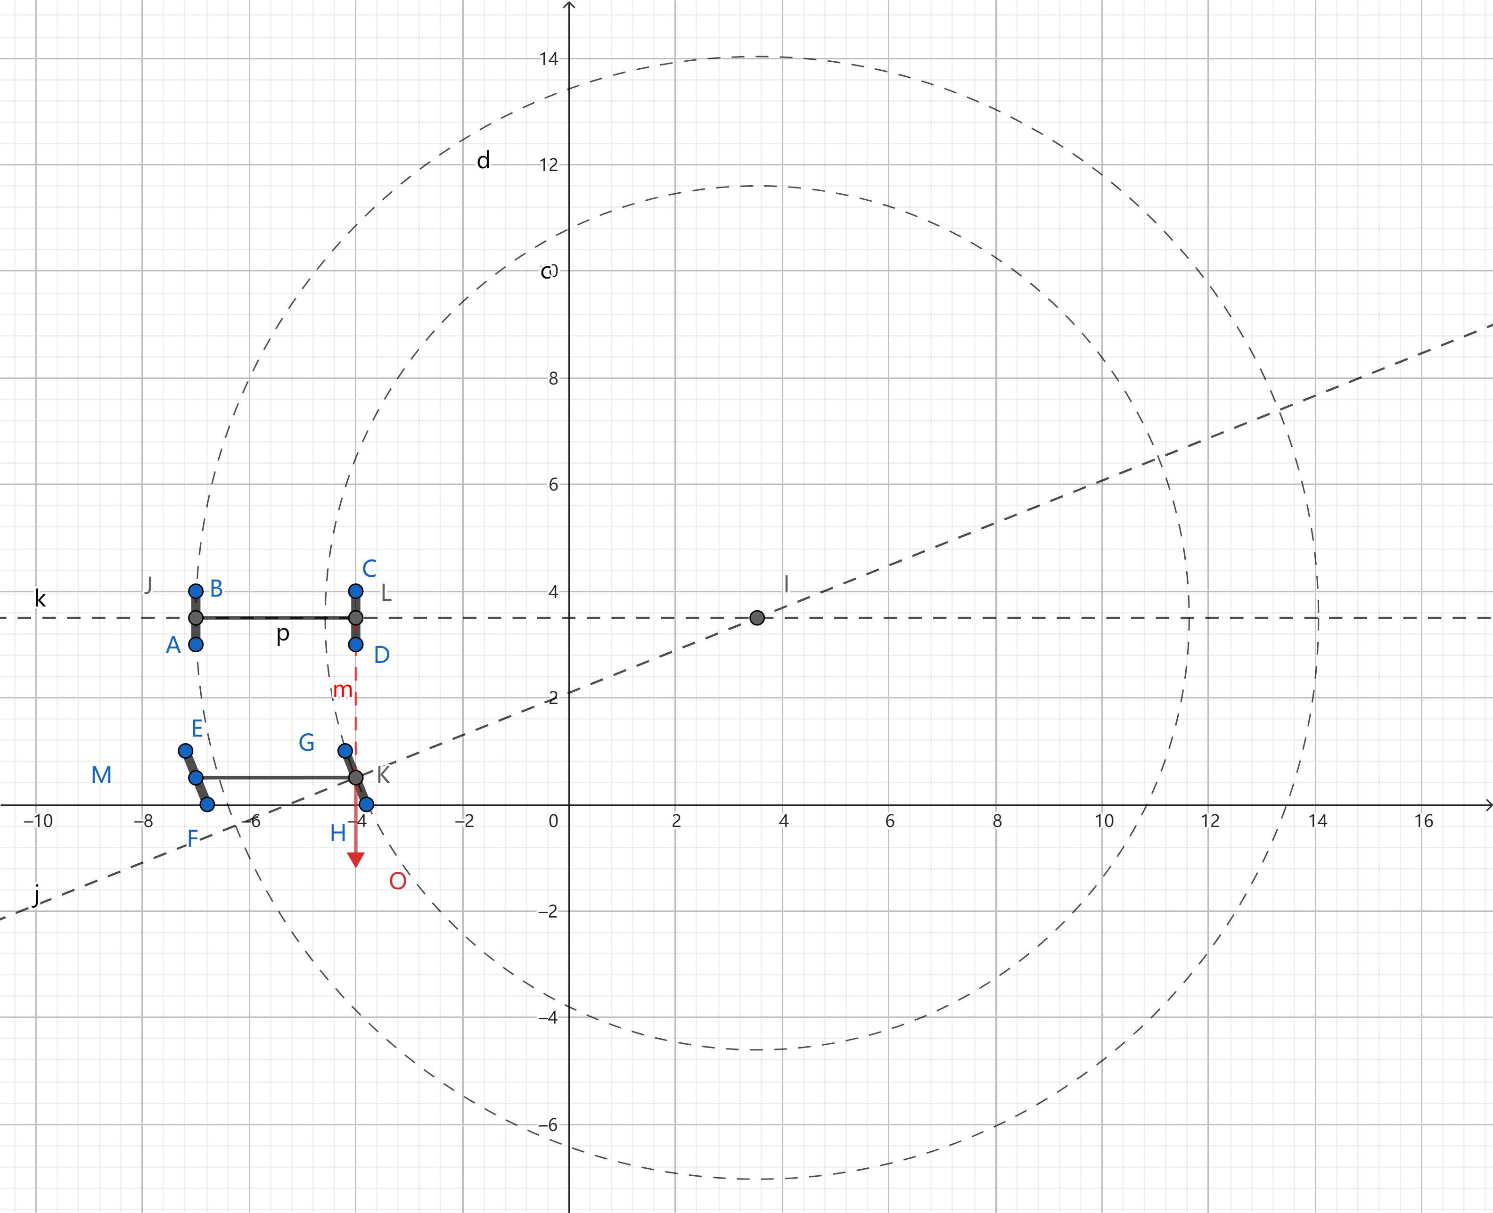

同理：

AB轮的回转半径是：

HG轮的回转半径是：